**ALIMENTAÇÃO, CRENÇAS E COSTUMES NAS COMITIVAS DO GLORIOSO SÃO BENEDITO DE BRAGANÇA (PA)**

**FEEDING, BELIEFS AND CUSTOMS IN THE ENTOURAGES OF THE GLORIOSO SÃO BENEDITO DE BRAGANÇA (PA)**

Maria Natália Silva de Aviz[1]

Érico Silva Alves Muniz[2]

A festividade de São Benedito na cidade de Bragança (PA) tem início com as saídas das comitivas após a Páscoa, próximo ao final do ano, as mesmas retornam à cidade, sendo esse momento semelhante ao da saída. As chegadas das comitivas são momentos importantes que reúnem fé e festa, as Marujas acompanham com suas saias estampadas, seguidas por várias pessoas que acompanham o cortejo. De acordo com Fernandes (2011), as Comitivas do Glorioso São Benedito de Bragança (GSB) no estado do Pará são grupos compostos por jovens e senhores que, empunhando estandartes e bandeiras juntamente com instrumentos musicais de percussão para acompanhar ladainhas e cânticos de louvores, realizam arrecadação de donativos para o santo e para sua festividade.

O presente ensaio etnofotográfico traz uma sequência de imagens que mostram momentos da chegada a Bragança das Comitivas do Glorioso São Benedito dos Campos e das Colônias em contextos de momentos de almoços e de pernoites. O processo de acolhida das comitivas passa por modificações a depender das instalações disponíveis e das movimentações da comitiva no território. No entanto, observou-se que a busca do devoto, as rezas e louvações e a maneira de servir as refeições principais possuem seus próprios rituais e momentos litúrgicos próprios.

Quando a comitiva se aproxima da residência do(a) promesseiro(a), o encarregado vai até a casa entregar a opa, vestimenta específica desse momento, fundamental para o(a) promesseiro(a) vestir-se para receber o santo. De acordo com Silva (1997), o uso da opa durante a folia de chegada é um símbolo de autoidentificação. Da parte dos foliões, ela distingue nesse momento quem serão os rezadores da frente, quanto ao(à) promesseiro(a), vestir a opa é um gesto de identificação com a irmandade.

Após receber a opa, o(a) promesseiro(a) espera na porta com a imagem de um(a) Santo(a), nesse momento, quem se aproxima primeiramente são os foliões que levam as bandeiras entrelaçadas e conduzem o(a) promesseiro(a) até a comitiva que espera com a imagem de São Benedito para a troca dos santos, todos se ajoelham e é cantado o bendito. Na sequência, todos se dirigem à residência, em um altar são colocados os santos para serem realizadas as louvações e rezas, havendo algumas variações nesse momento a depender de diversas situações. Em Nonato da Silva (2006), encontramos que o bendito é uma reza em louvor a Deus e a São Benedito, pela alegria e fartura das refeições ou de qualquer outro ritual, é o canto “Benedictus”, em latim, tirado da tradição católica (NONATO DA SILVA 2006, p.147).

Na oferta das refeições aos foliões, estão envolvidos diversos rituais. Durante o almoço ou jantar, a comida é posta ao centro da mesa, os pratos e talheres um ao lado dos outros, virados para baixo. Ao se dirigir à mesa, o encarregado leva uma vela do altar, quando todos os foliões estão em volta da mesa em pé, momento em que é feita uma oração para que todos se sentem. Uma vez em seus lugares, o encarregado bate de leve um talher no seu prato, aviso para que todos possam desvirar os seus pratos e, na sequência, o mesmo começa a se servir e passar a bandeja de comida para o folião ao lado, que após se servir, passa para o próximo. Assim, todos se servem de maneira orquestrada, todas as travessas de comida passam uma por uma para cada folião.

Os membros da família, convidados e demais presentes são servidos em outras mesas. Os momentos durante as refeições, são sempre descontraídos, todos conversam alegremente, alguns fazem questão de contar suas histórias com o santo, havendo uma sintonia de sentimentos, até os que não se conhecem nesse momento sorriem e se cumprimentam, o(a) promesseiro(a) que está ofertando o comensal se certifica que todos estão sendo bem servidos.

O jantar segue uma sequência análoga ao almoço. Após o jantar é rezada a ladainha de São Benedito, outro momento em que a comunidade do entorno da residência se faz presente. Ao final, os devotos formam filas para poderem beijar a fita do Santo, deixar um donativo (dinheiro) e fazer seus pedidos. Para Silva (1997), as cantorias e as músicas se tornam elementos revitalizadores, pois mediam as passagens dos atores na estrutura ritual da reza, servindo à aproximação e ao distanciamento entre os homens e entre estes e a santidade (SILVA, 1997, p.149).

Ao término é servido o mingau, nas observações nos anos de 2018 e 2019, na cidade, o mingau sempre era de milho branco. De acordo com Silva (1997), o mingau é um alimento prioritário, feito em grandes quantidades, sendo a forma que o grupo doméstico encontra para evitar que seus convidados saiam desprestigiados, sendo esses de milho, arroz e a mandicuera (SILVA, 1997 p.133).

A fé dos promesseiros em São Benedito também fortalece expressões dessa manifestação cultural, principalmente o cortejo das comitivas pela cidade de Bragança e seus arredores. Podemos concluir que é por meio da “paga” das promessas que são garantidos aos foliões, suas refeições e abrigo durante meses. Ou seja, a oferta do comensal aos foliões que levam São Benedito, é uma maneira que o promesseiro tem para “pagar” sua promessa ou agradecer o Santo de Bragança por uma dádiva alcançada, levando em consideração que as comitivas percorrem grandes distâncias, e para muitos, pode ser a principal forma de pagar suas promessas ao Santo de Bragança.

Para o(a) promesseiro(a) é importante não só ofertar o comensal para os foliões, mas também compartilhar a fé e os alimentos com sua comunidade, familiares, amigos e vizinhos. De acordo com Silva (1997) esses momentos evidenciam como a comunidade pode se reunir em torno da mesa por um objetivo em comum, que nesse caso é a louvação ao Santo. Essa dinâmica atende ao que Montanari (2008) define ao dizer que, em todos os níveis sociais, a participação na mesa, é o primeiro sinal de pertencimento ao grupo, que pode ser a família ou uma comunidade mais ampla.

**Data de submissão:** 04.12.2023

**Data de aprovação:** 29.10.2024

**REFERÊNCIAS**

FERNANDES, José Guilherme dos Santos. **Pés que andam, pés que dançam.**Memória, identidade e região cultural na esmolação e Marujada de São Benedito em Bragança (PA). Belém: Ed. UEPA, 2011.

MONTANARI, Massimo. **Comida como cultura.** São Paulo: Editora SENAC, 2008.

NONATO DA SILVA, Dário Benedito Rodrigues. Os Donos de São Benedito: convenções e rebeldias na luta entre o catolicismo tradicional e devocional na cultura de Bragança, século XX. **Dissertação.** Universidade Federal do Pará, Programa de Pós-Graduação em História Social da Amazônia, Belém, 2006.

SILVA, Dedival Brandão. **Os Tambores da Esperança**. Belém: Editora Falangola, 1997.

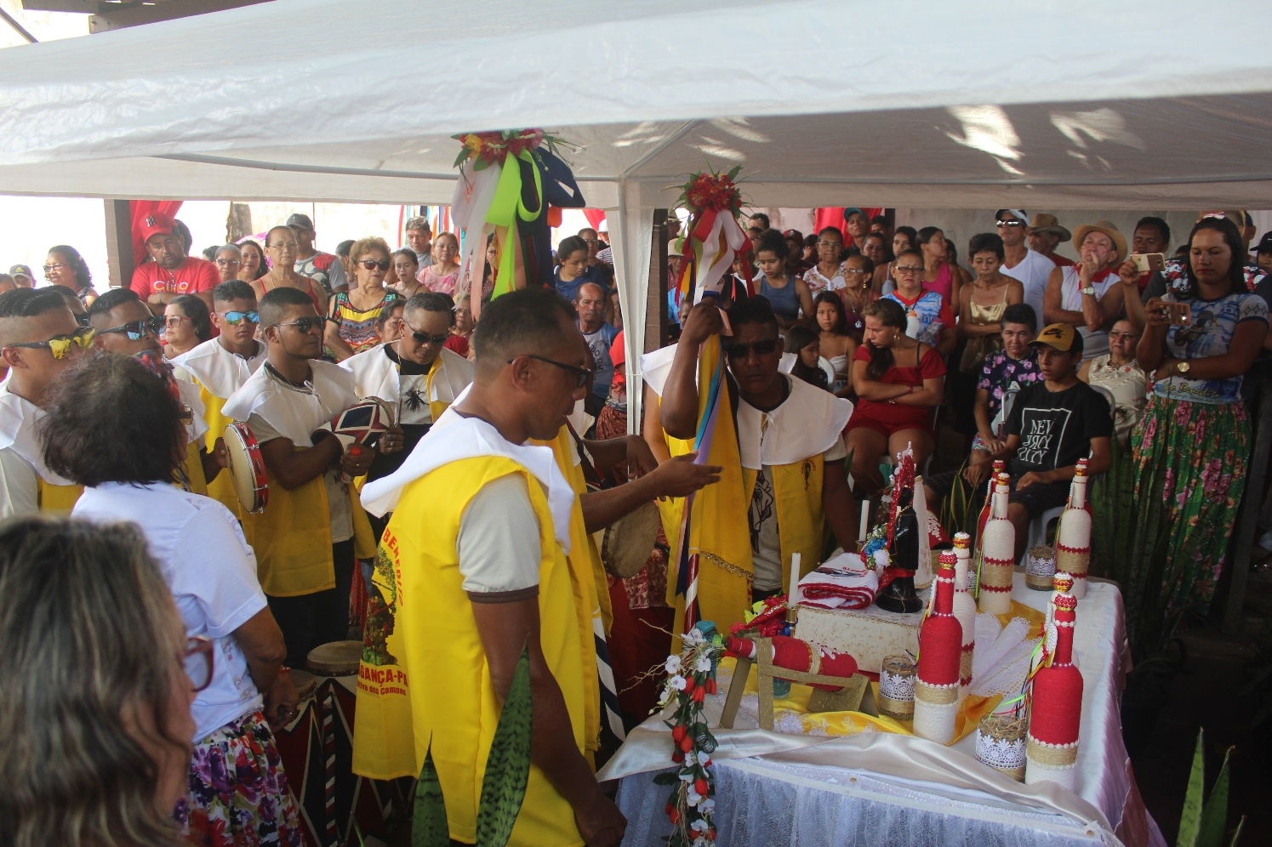

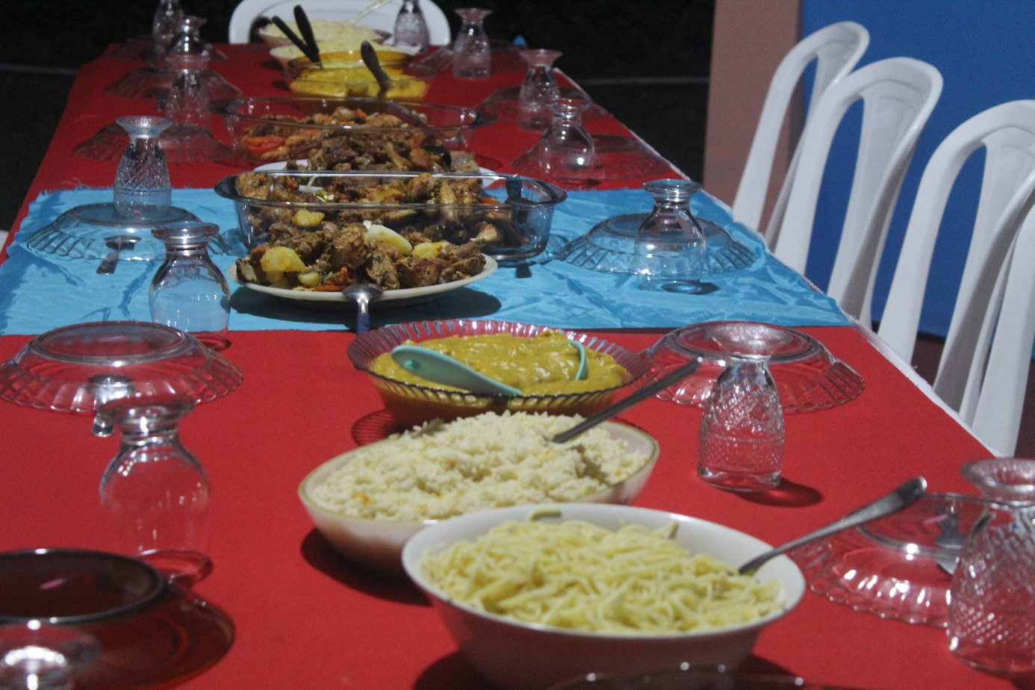

1. Licenciada em história pela Universidade Federal Do Pará. E-mail: nathalyaviz@gmail.com
2. Professor Adjunto da Faculdade de História e do Programa de Pós-Graduação em Linguagens e Saberes na Amazônia do Campus Universitário de Bragança da Universidade Federal do Pará (UFPA). Doutor em História pela Casa de Oswaldo Cruz da Fundação Oswaldo Cruz com período sanduíche na University of Toronto, Canadá (2012) e pós-doutorado em História pela UFPA. E-mail: ericomuniz@ufpa.br